附件：获助学生成绩单以及家庭贫困情况说明
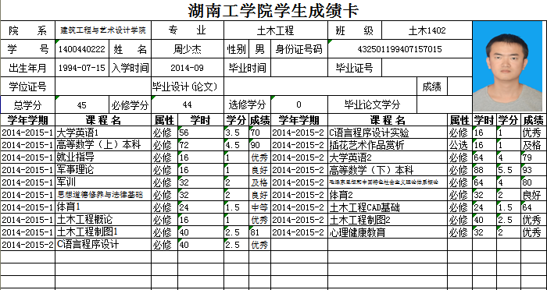

我是建筑工程与艺术设计学院土木工程专业1402班的学生周少杰，来自湖南娄底。我现在十分需要领导、学校帮助我，帮我和我的家庭度过难关。我的家庭有三口人：爸爸、妈妈，还有我。从小时候开始，我们的家就陷入了窘迫之中。父母由于经济来源微薄，就业压力大，经常在家里吵架，家庭陷入危机，最终父母选择了离婚。母亲靠向亲戚借钱供我读书，后来继父和母亲一起抚养我。本以为生活能有所好转，但是老家的爷爷突然病倒了，爷爷是个老实本分的农民，却得了尿毒症，每星期要做两三次血透析。每当我看到爷爷瘦弱的小手上插满胶管时，我的心都在滴血。年老体弱的爷爷需要妈妈的悉心照料，所以家里的重负一
下子都落到了爸爸一个人的肩膀上。爸爸因为要承担支撑整个家的压力，留下了许多的伤。现在，爸爸经常都会头痛、眼花、四肢无力，更加不能进行高强度的体力劳动了。有一次，爸爸头疼的非常厉害，身体无力，去医院经过检查，医生说，还要进行很多详细的检查，但要想康复必须要做手术才行，但妈妈仍然没有工作。多亏了我的父母、亲戚、朋友，我得到了和别的孩子一样的机会，来到了美丽神圣的大学，坐在这明亮宽敞的教室里，接受更好的教育。
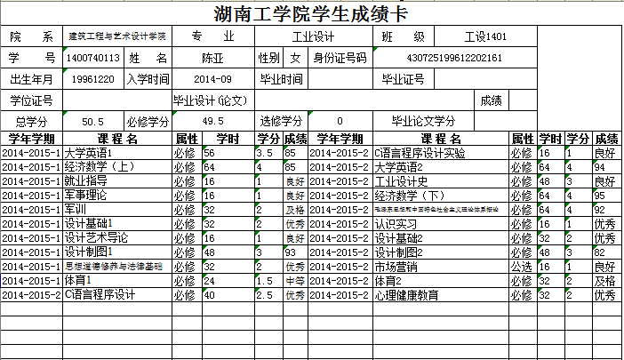

本人陈亚，来自湖南常德，是建筑工程与艺术设计学院工业设计专业一名大二学生。自大一进校开始我就目标明确、积极上进、努力学习，一年下来取得了不错的成绩：综测排名第一，学习成绩专业第二。另外，作为团支书，优异的成绩在班上也起到了很好的带头作用。但因为母亲常年身体虚弱患病在身，且身患几种疾病，尤其以血小板减少有向白血病发展的倾向为最严重，另外有风湿病关节炎，不能过度劳累，所以也没有工作能力与收入，家庭的担子全放在父亲身上，父亲现在也只是个临时工人，也患有轻微肺炎，不能承受工地太恶劣环境的工作，所以没有过高的收入来支撑母亲的医药费和我的生活费，家庭情况愈益拮据，所以特此报告申请得到学校特困“一对一”资助，望得到上级批准，我以后也会更加努力学习，争做一名有用之材，以后来报答母校！

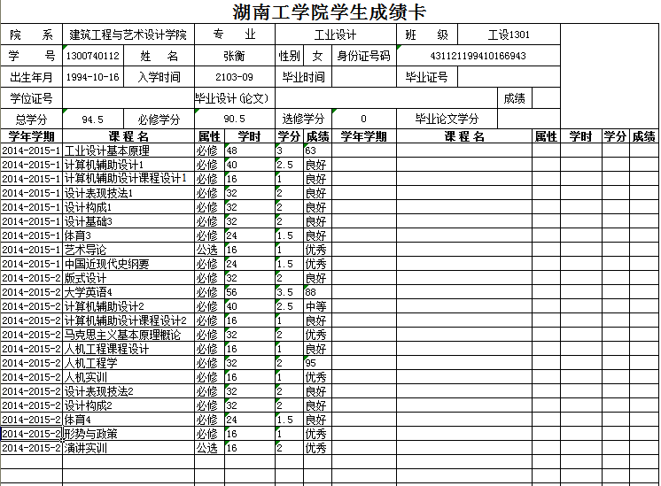
我叫张衡，来自建筑工程与艺术设计学院13级工业设计1班，我是一名喜爱读书、热爱集体并且性格温和的女孩。我出身在一个平凡的村落，家中有五口人，父母都只有初中文化，以种田种地为主，无固定经济来源，只能靠在家务农争取微薄的基本日常开支，姐姐则外出打工，承担起支付我学费的任务。由于多年劳累加上年迈，父母身体情况越来越差，尤其是母亲，有病在身，长期需要服药。农业收入低微，加上家中上有老人健在，父母并没有外出打工，使得情况越发艰难。身为大学生的我，并没有因此而抱怨或颓废，我一直自己在课余时间在校内外找兼职，寒暑假进厂打零工，以此来赚取生活费来减轻家里的负担。学习上，深知机会来之不易，平时经常向同学借书或去读书馆，积极参加校内的各项学习竞赛，虽然知识不能完全肯定改变命运，但是一定能使人向上。生活上，不和别人攀比，相信舒适健康才是正道；为人处事，坚持与人为善，和睦待人，乐于帮助周边人。社会中，深知自己的渺小，积极参与学校组织的公益志愿活动，践行“赠人玫瑰，手有余香”的思想，为社会贡献一份自己力所能及的力量。

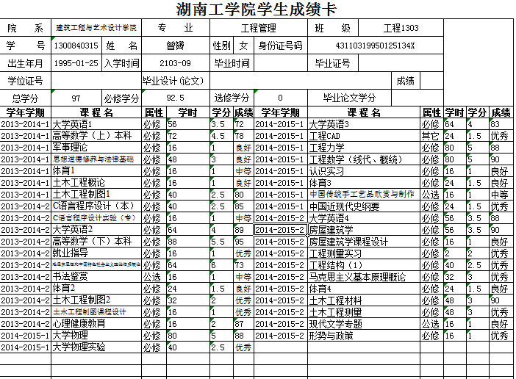

我叫曾赟，系湖南工学院三年级工程管理专业的1303班的学生，自从进入大学的第一天起我就怀着“学不成名誓不还”的坚定信念刻苦读书。努力钻研，每个学期成绩优秀，生活节俭。
下面我就简要的介绍一下个人的基本情况：我是于2013从永州市第四中学考入湖南工学院工程管理专业就读。家里六口人，爷爷，奶奶都已经七十多岁，年老多病。爸爸，妈妈无工作单位。爸爸几年前患有支气管扩张，糖尿病。每年治病需要很多费用。我和哥哥同时读大学。全家的重担全部压在我妈妈身上。我妈为了家人每天打两份工。挣来的钱用于我这个家庭开支也显得力不从心。每年还需要向亲朋借钱供我和哥哥读大学。所以，希望给予申请。

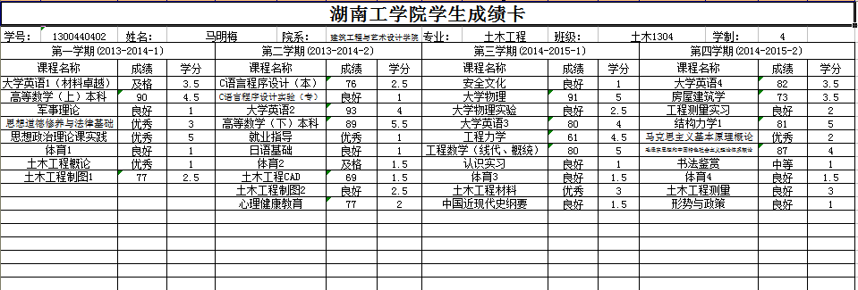

我是建筑工程于艺术设计学院土木工程1304班的学生。首先真诚的感谢老师及学院领导两年多以来对我的辛苦培养和教导。自我入大学以来，在辅导员和学校领导的关心帮助下我不断成长，不断教我各种文化知识，不断取得新的成绩。现提出申请特困特优补助，理由如下：在家庭生活上，经济相当困难，生活俭朴。我家在宁夏回族自治区的一个偏远小镇。在我高考那年很不幸，家父去世，家庭经济更加瘫痪，基本政府资助是我家的全部经济来源。大学期间的高额学费和生活费，整个家庭经济已经沦陷。曾经我无比的渴望到外省读大学，看看外面世界的精彩，现在我做到了，可是在衡阳这样的城市物价本来就很高，在加上我是一名穆斯林，在学校的清真食堂饭价更高，所以我经常不舍得乱花钱，不买零食。每每自己多花一块钱，我就很自责，想到母亲在家还要花很高的医药费，就很心酸。虽然我的家庭轻情况不是很好，但我一直没有放弃过努力，始终相信努力就会有收获。为了能够圆满的完成学业任务，为了能够将来给母亲更好的生活，我会更加努力读书，不辜负母亲对我的期望。在今后的日子里，我将以更加严格的标准和要求激励自己、鞭策自己，以求更优异的成绩。

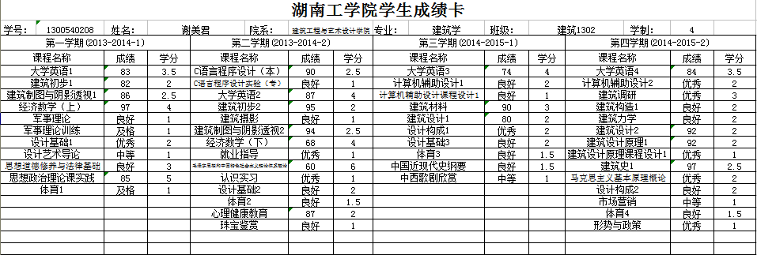

思想上：通过系统全面的学习马克思列宁主义、毛泽东思想、邓小平理论和“三个代表”重要思想，学会用正确的理论武装自己的头脑，树立正确的世界观、人生观、价值观。在日常学习生活中，热爱祖国，遵纪守法，尊敬师长，团结同学；关注时政，了解和学习党的精神，积极向党组织靠拢。
学习上：品学兼优，学习成绩优异，始终踏踏实实，遵守校纪校规，严格要求自己，未有缺勤、旷课、早退等不良记录。坚持学习，积极主动的加强专业知识的学习，认真完成学业，通过了英语四级等级考试和全国计算机二级等级考试，并利用课余时间学习专业以外的知识，完善知识框架，注重知识积累，积极参加学校、学院组织的各类活动，不断加强和提高个人修养和能力。
工作上：担任班里的学习委员，积极配合老师和班长的工作，不推脱，不做作，踏实、认真、负责。曾获得“优秀班干部”荣誉。
生活上：坦诚乐观，与同学团结友好，建立了良好的人际关系。并利用课余时间在校内外勤工俭学，减轻家庭的负担。在吃穿戴用等方面从不和身边的同学进行攀比，对自己要求只有一点就是整洁大方。对于日常生活没有铺张浪费、滥买滥用，深知艰苦朴素依旧是当代大学应具备的精神，从严要求与克制自己的虚荣心，知道艰苦奋斗的青春才是最应追寻的步伐。

